Programmation Ateliers CP PERIODE 2
Certaines compétences n’ont pas d’atelier autonome en période 2, elles sont travaillées avec l’enseignant (e) et/ ou sur une autre période.
LANGAGE ORAL

Domaine | Cycle | Compétences | Période 2 | Jeux du commerce | Blogs | Numérique | Autres
Ecouter pour comprendre |  |  | Atelier écoute et réalisation de consignes  Atelier Billets d’ordre  Sacs à histoires  Exemples :  Le petit bonhomme de pain d’épice  Les deniers de Compère Lapin  4 amis dans la neige  La moufle  Coin écoute | Drôle de bobines  https://www.grand-cerf.com/oral-ecoute/28-droles-2-bobines.html  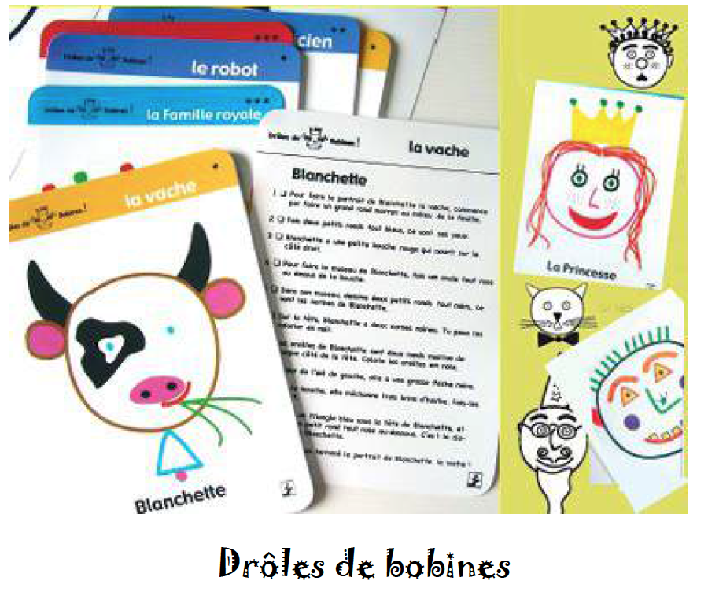  Qui va sauver la princesse ? Placote  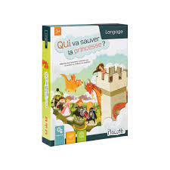  Au-delà des mots- niveau débutant- Editions PasseTemps 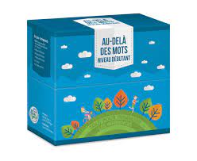  Livres avec CD | Billets d’ordre  blog la catalane à la maternelle  phrases  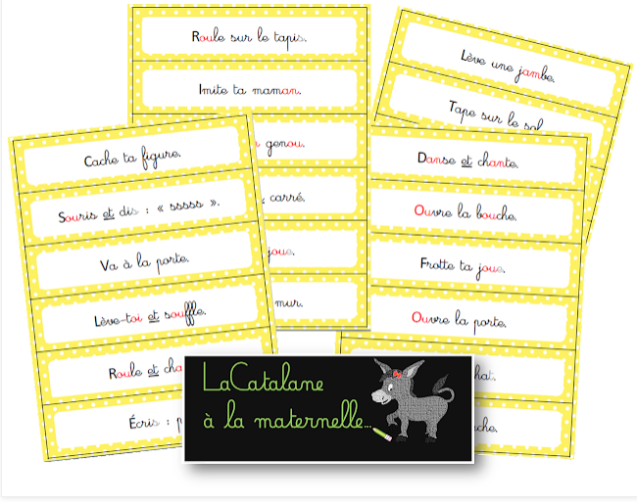  Comprendre une consigne : l’automne –  Dixmois avec QR code  http://dixmois.eklablog.com/comprendre-des-consignes-a200942894  Sacs à histoires  blog de Nurvero  http://www.nurvero.fr/sacs-a-histoire-c27197412  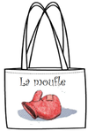 | Comprendre et exécuter des consignes  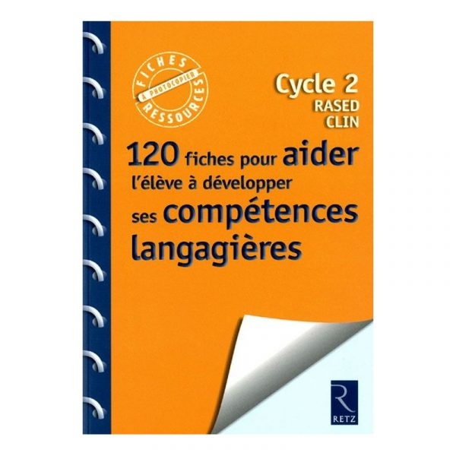  (Utilisation d’un crayon de lecture audio-numérique pour l’écoute des consignes)
 | 2 | Ecouter pour comprendre des messages oraux  Ecouter et comprendre des textes lus par l’adulte
 | 2 | Dire pour être entendu et compris | Atelier sur Padlet avec comptines/ poésies enregistrées (audio ou vidéo)  Atelier marionnettes | Dictée spatiale  à l’aide du jeu :  Spacio –Djeco  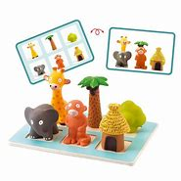  Jeu Logikville Asmodée  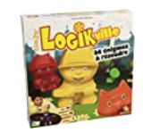  Chevalet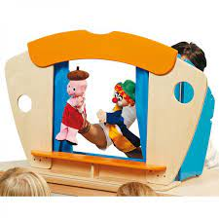  Marionnettes |  | https://evolutionclasse.org/  2018/03/22/la-poesie-2-0-apprentissage-en-autonomie/

Domaine | Cycle | Compétences | Période 2 | Jeux du commerce | Blogs | Numérique | Autres
Prendre part à un débat, un échange
 | 2 | Participer à des échanges dans des situations diversifiées
Evaluer et réguler la qualité des échanges, des prises de paroles | 2 | Adopter une attitude critique par rapport au langage produit | Atelier marionnettes | Chevalet/ Marionnettes

LECTURE ET COMPREHENSION DE L’ECRIT

Domaine | Cycle | Compétences | Période 2 | Jeux du commerce | Blogs | Numérique | Autres
Code | 2 | Identifier des mots de manière de plus en plus aisée | Atelier sur les lettres étudiées  Atelier lecture de mots  Atelier lecture de phrases  Coin livres albums de niveau 1 ou 2 selon les enfants | Lettres rugueuses  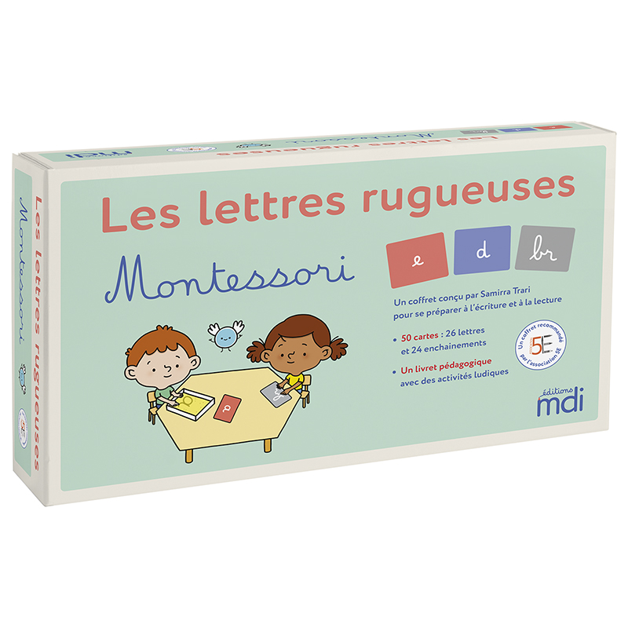  Tam Tam Safari  Niveau 1 ou 2 selon les élèves  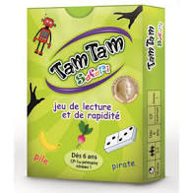  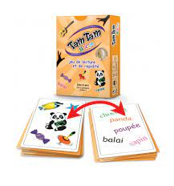  Mon coffret 1ères lectures Montessori- Nathan  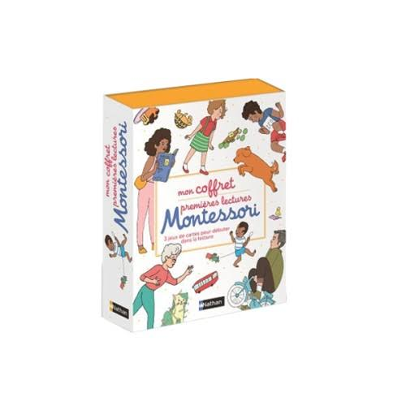  Titres de Sami et Julie Niveau 1 Hachette  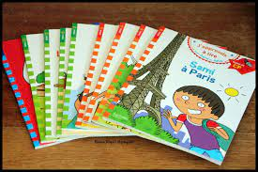  Titres Mila et Noé Nathan  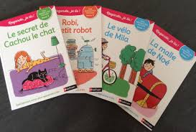  Titres Petit Détective Niveau 1  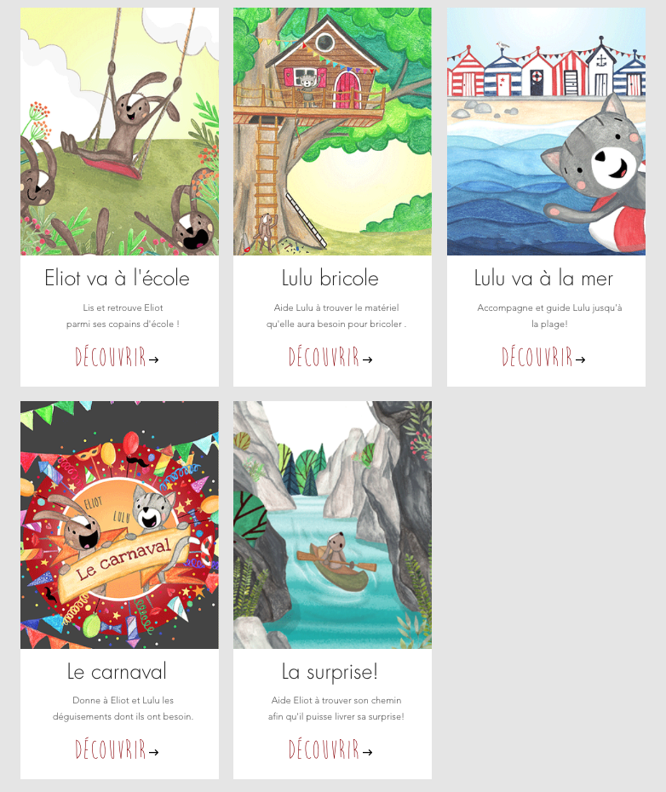  Albums de C. Alvarez  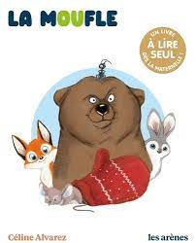 | https://lamaitresseetsesmonstrueux.wordpress.com/2017/04/07/lecture-de-phrases/  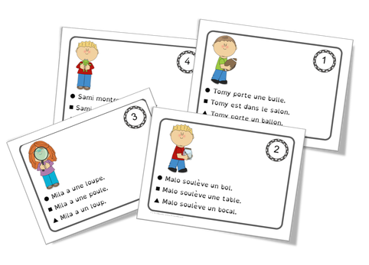 | Graphogame  Lalilo  Dictée muette Montessori  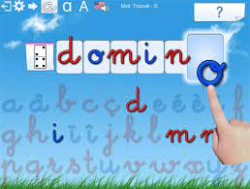  Lilemø  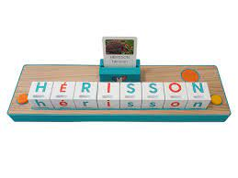
 | 2 | Comprendre un texte lu et contrôler sa compréhension | Atelier sur les 1ers albums de lecture (niveau 1) |  | Rallye lecture des 1ers albums de Sami et Julie  http://boutdegomme.fr/rallye-lecture-cp-sami-et-julie-aux-editions-hachette  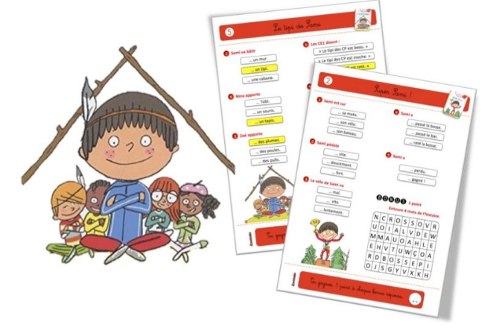 | Rallye lecture en ligne  https://rallye-lecture.fr/
Lecture | 2 | Pratiquer différentes formes de lecture | Coin livres  Atelier construction avec fiches  Recettes/ Cuisine | Cabane à lire- structure  Centrakor  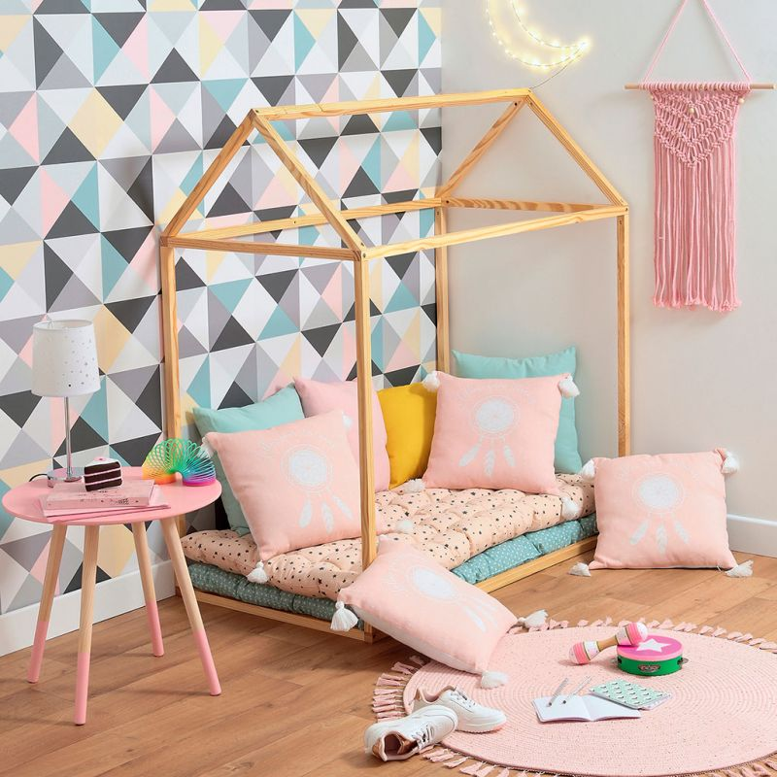  Recettes en images  Les petits cuistots Jocatop  https://jocatop.fr/cycle-1/44-les-ptits-cuistots-9782913205673.html  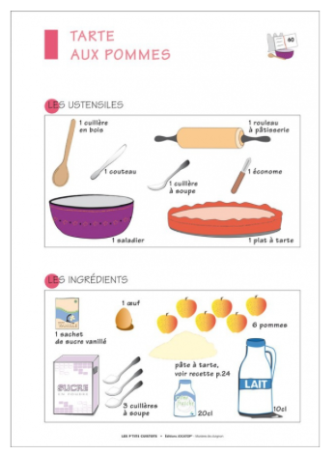 | Divers modèles selon les jeux disponibles en classe :  https://dessinemoiunehistoire.net/modeles-construction/  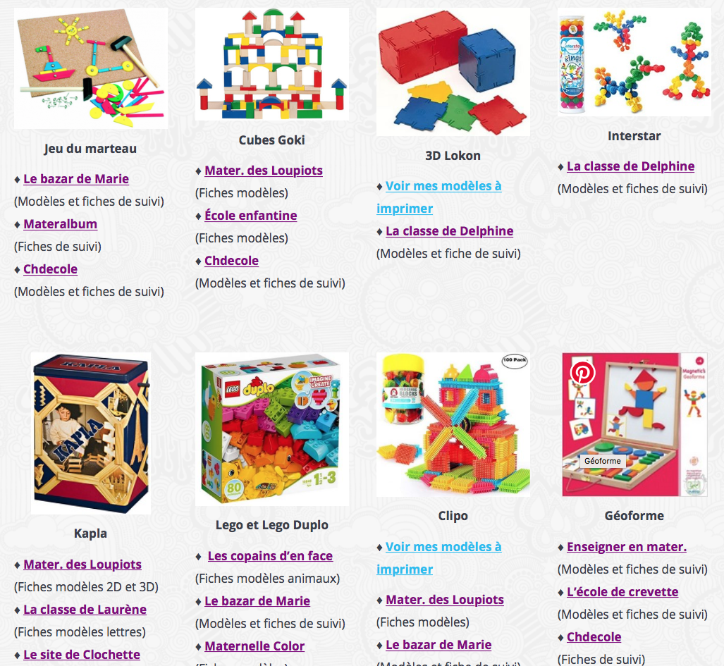  Recettes  http://boutdegomme.fr/recettes-de-cuisine-pour-la-classe-a4704383  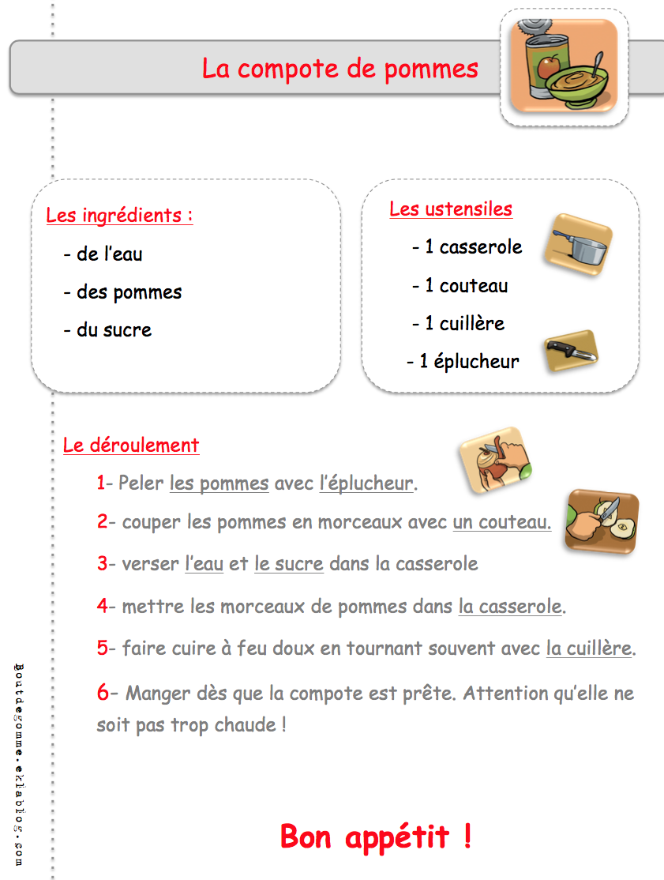
Lecture à haute voix | 2 | Lire à haute voix | Atelier « chronomètre »  Fluence de syllabes/ Fluence de mots simples  ou Atelier « lire à » | 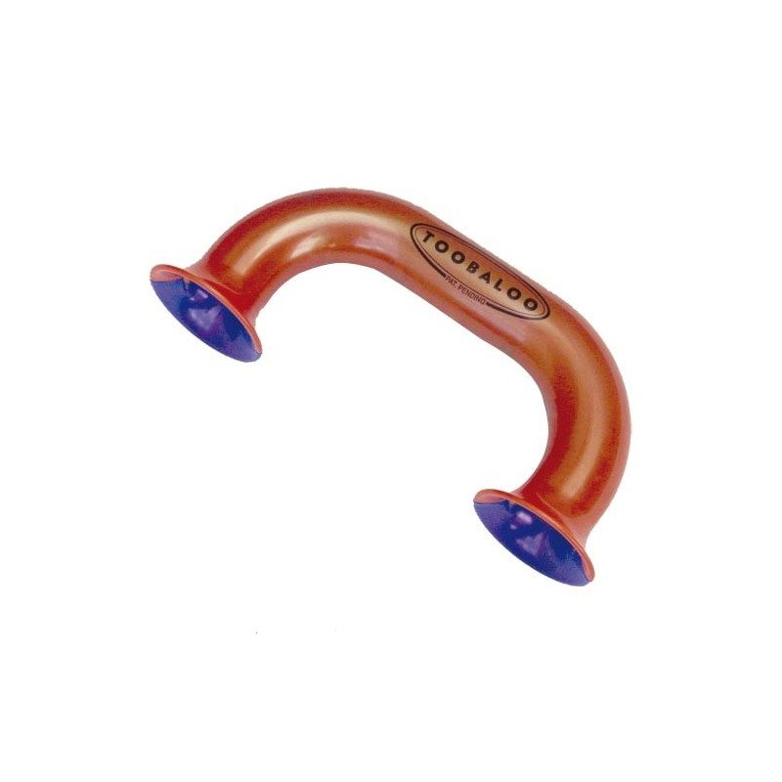  Tabaloo | 1ères fluences de syllabes et de mots  https://www.ecoledecrevette.fr/la-fluence-au-cp/  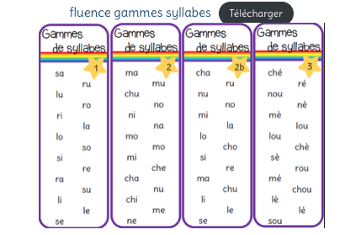  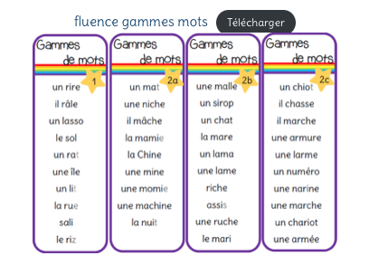 | Atelier « lecture à »  ( Micro enregistreur-Easytis)  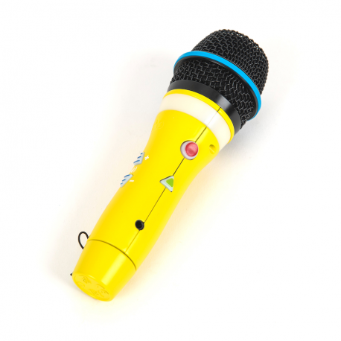

ECRITURE

Domaine | Cycle | Compétences | Période 1 | Jeux du commerce | Blogs | Numérique | Autres
Ecriture | 2 | Copier | Copier des phrases courtes |  | Rallye copie Pilotis  https://leblogdechatnoir.fr/rallye-copie-pilotis-2013/  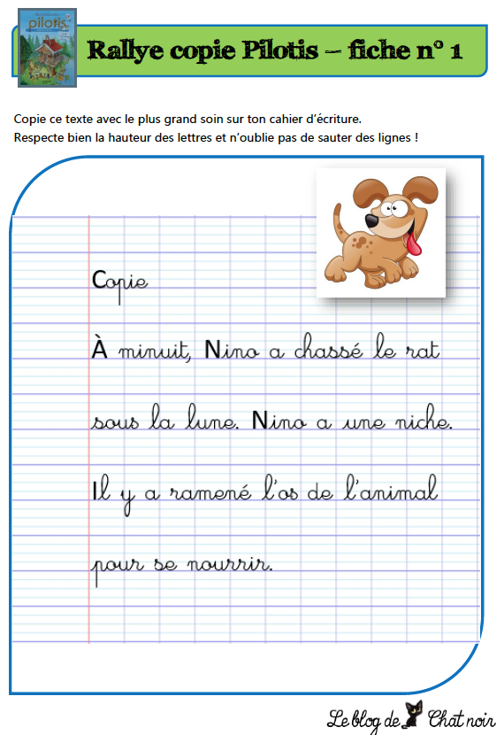  Rallye copie Sami et Julie  http://boutdegomme.fr/rallye-copie-sami-et-julie-version-petites-cartes  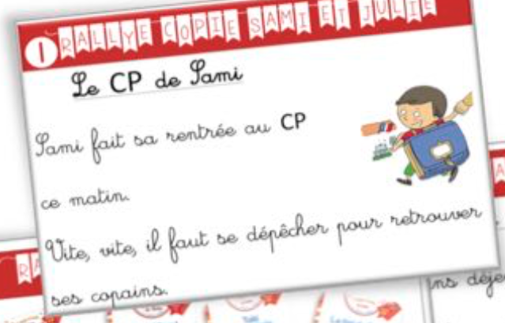
 | 2 | Ecrire des textes | Boîte à mots Apprentilangues  les contes  Ecrire à partir de phrases génératives  Albums niveau 1 ou 2  Ecrire en utilisant le vocabulaire des positions | d | Boîtes à écrire  https://apprentilangue.jimdo.com/boîte-à-écrire-singulier-1/  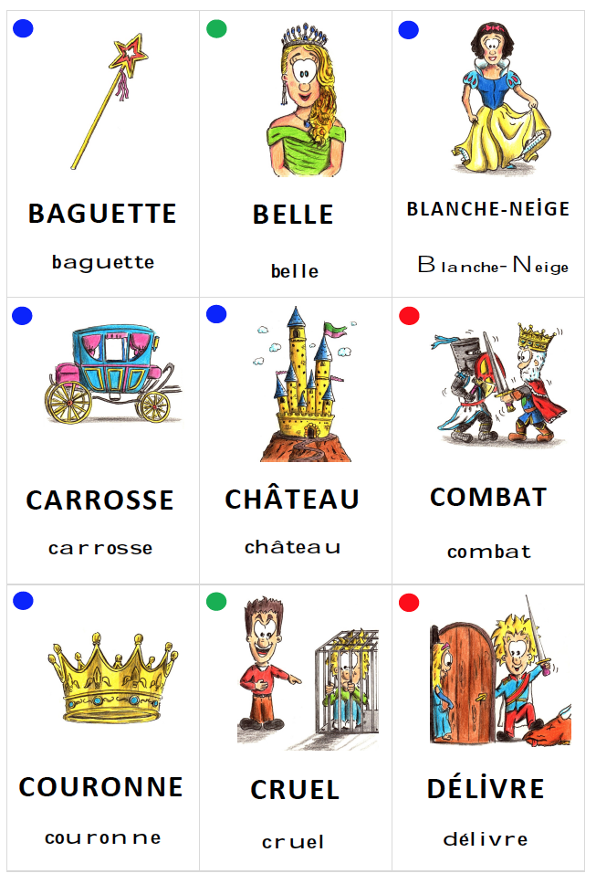  https://laclassedelaurene.blogspot.com/2015/10/topologie-la-plage.html  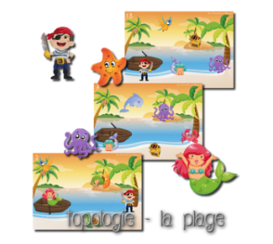  Ecrire un message à un copain/ Le copain doit retrouver l’image
 | 2 | Réviser et améliorer l’écrit qu’on a produit

ETUDE DE LA LANGUE

Domaine | Cycle | Compétences | Période 1 | Jeux du commerce | Blogs | Numérique | Autres
EDL | 2 | Passer de l’oral à l’écrit | Valeur de la lettre « g »  Valeur de la lettre « c »  on/ om  in/ im | Jeu Tam Tam Lettre G  Jeu Tam Tam Lettre C  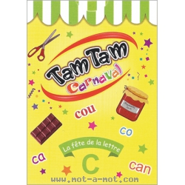 | http://www.nurvero.fr/le-son-on-a127733530  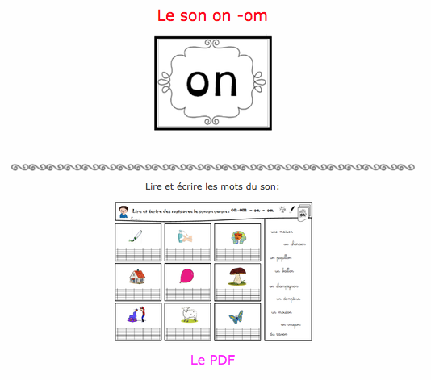  http://www.nurvero.fr/phonologie-c24862364/5  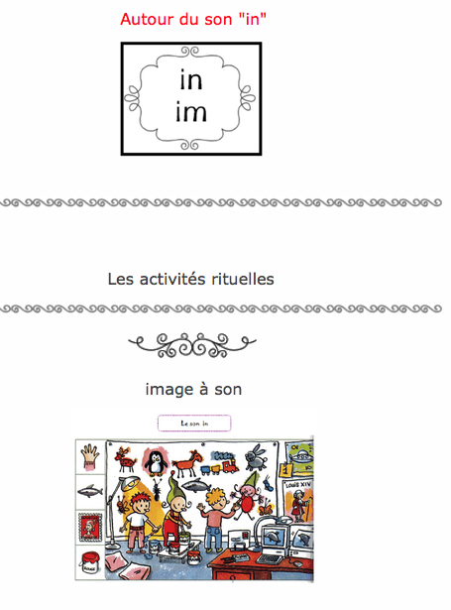
 | 2 | Construire le lexique | Jeux Apprentilangues  sur les contes  Carte de nomenclature  Exemples :  Bonhomme de Pain d’épice  La moufle |  | Divers jeux  https://apprentilangue.jimdo.com/vocabulaire/moyenne-section/thème-5-les-contes/  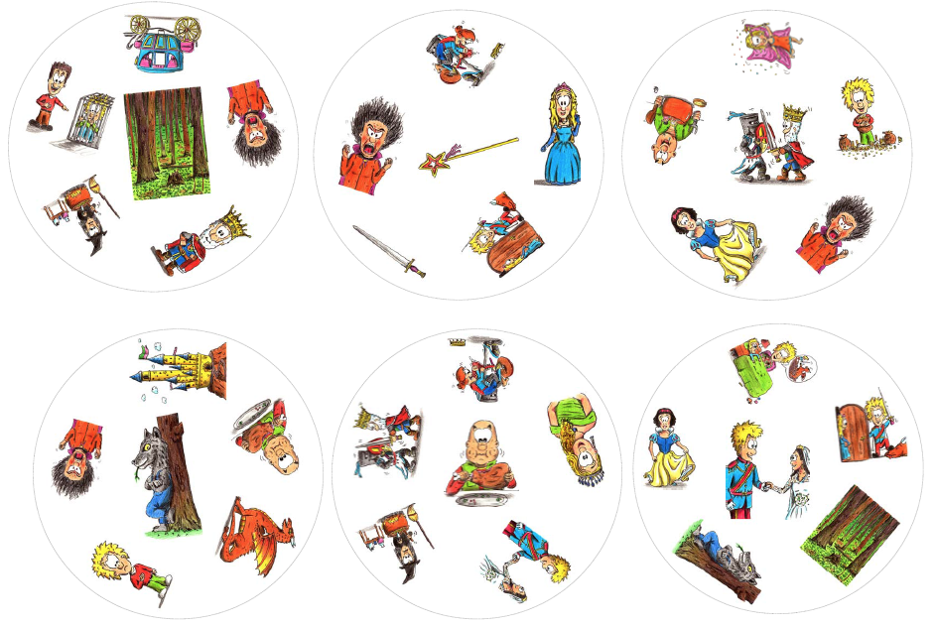  http://biboucheenclasse.blogspot.com/2018/12/le-petit-bonhomme-de-pain-depice.html  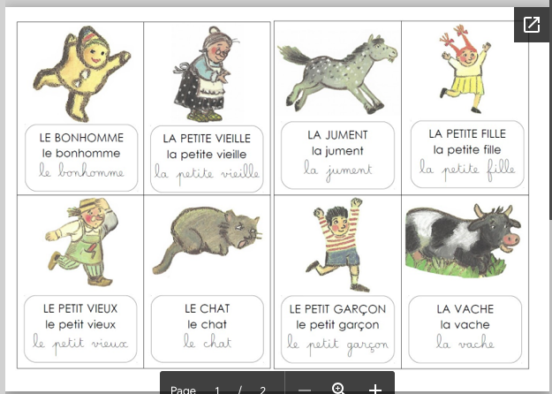  http://www.nurvero.fr/la-moufle-a119640514  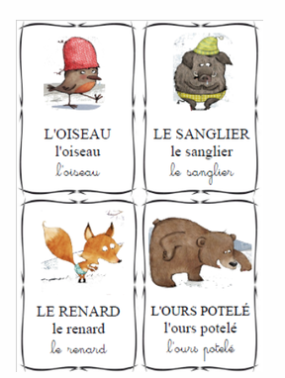
 | 2 | S’initier à l’orthographe lexicale | Liste Vocanet +  Mots outils |  |  | Application Magie des mots  (Listes personnalisables)  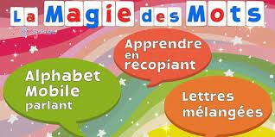
 | 2 | Se repérer dans la phrase simple | Différents types de phrases |  | https://www.ecoledecrevette.fr/types-de-phrases-a102420479/  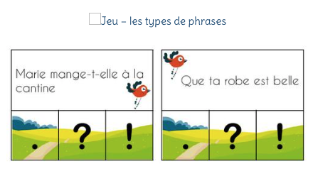  http://ritamoutarde.eklablog.com/jeu-de-l-oie-des-types-de-phrases-a71080081  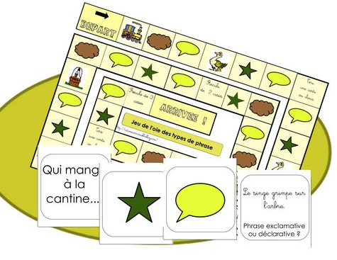  http://www.nurvero.fr/ateliers-grammaire-formes-de-phrases-a175459800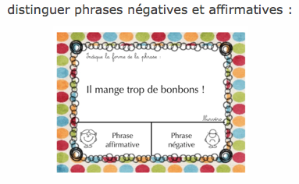
 | 2 | Maîtriser l’orthographe grammaticale de base | L’espace : sur, sous, devant, derrière, dedans, gauche, droite… |  | Les mots de l’espace  Pioche aux positions  http://ekladata.com/K3zFKjOZeHHr3Ngyhl14Ie5Gy1A.pdf  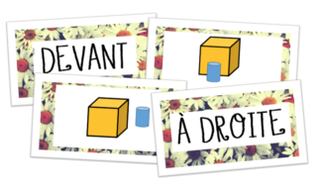  Cartes à pinces  http://ekladata.com/K3zFKjOZeHHr3Ngyhl14Ie5Gy1A.pdf  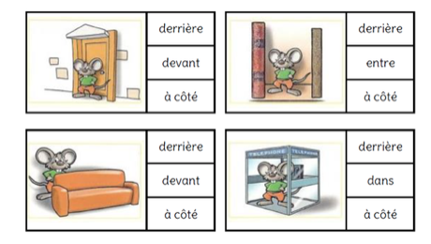  Schématisation et verbalisation  T’es où toi ?  http://ekladata.com/EjdhE2fbCnpNhozbRVibiGPR1eo/t-es_ou_toi_lightcolor.pdf  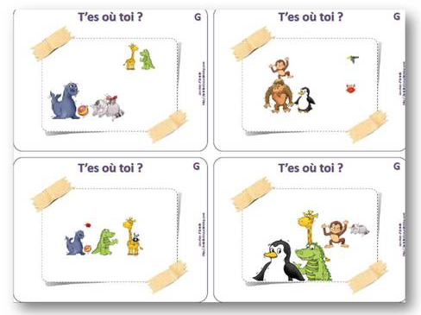 | Vocabulaire spatial  http://www.pepit.be/exercices/primaire1/francais/vocabspatial/page.html  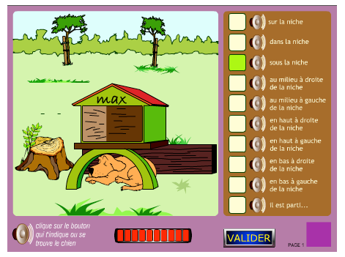

Programmation Ateliers GS PERIODE 1
Certaines compétences n’ont pas d’atelier autonome en période 2, elles sont travaillées avec l’enseignant (e) et/ ou sur une autre période.

LANGAGE ORAL

Domaine | Cycle | Compétence | Période 2 | Jeux du commerce | Blogs | Numérique | Autres
Ecouter pour comprendre | 1 | Ecouter de l’écrit et comprendre | Atelier écoute et réalisation de consignes | Drôle de bobinettes  (Utilisation d’un tableau bavard pour les consignes orales-Easytis)  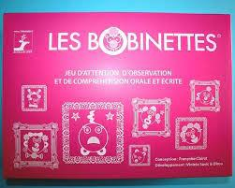  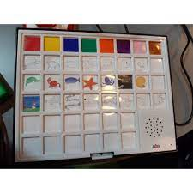 | Jeu type « Jacques a dit »  http://www.livredesapienta.fr/2017/01/jeu-de-consigne-ps-ms-gs.html  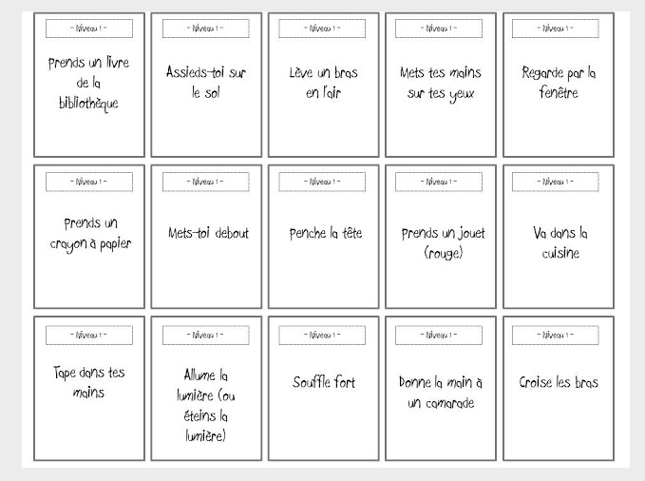
S’exprimer face à un auditoire ou dans un groupe | 1 | Oser entrer en communication | Atelier sur Padlet avec comptines/ poésies enregistrées (audio ou vidéo) | Je suis le petit bonhomme de pain d’épice  L’as-tu vu ?  Le Père Noël est enrhumé
Prendre part à un débat, un échange | 1 | Echanger et réfléchir avec les autres
Evaluer et réguler la qualité des échanges, des prises de paroles | 1 | Reformuler son propos pour se faire mieux comprendre
Comprendre et apprendre | 1 | Pratiquer divers usages de la langue orale | Décrire des images | Histoires à raconter Eyrolles  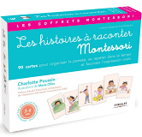 | Images séquentielles  en lien avec les contes  Le petit bonhomme de pain d’épice  http://cailloux.eklablog.fr/le-bonhomme-de-pain-d-epice-a137459998  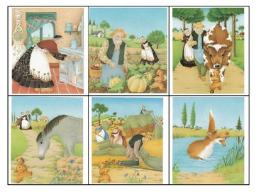  http://ekladata.com/xPKMZRhjbE9gOC3CuoOc7vCQ70E.pdf  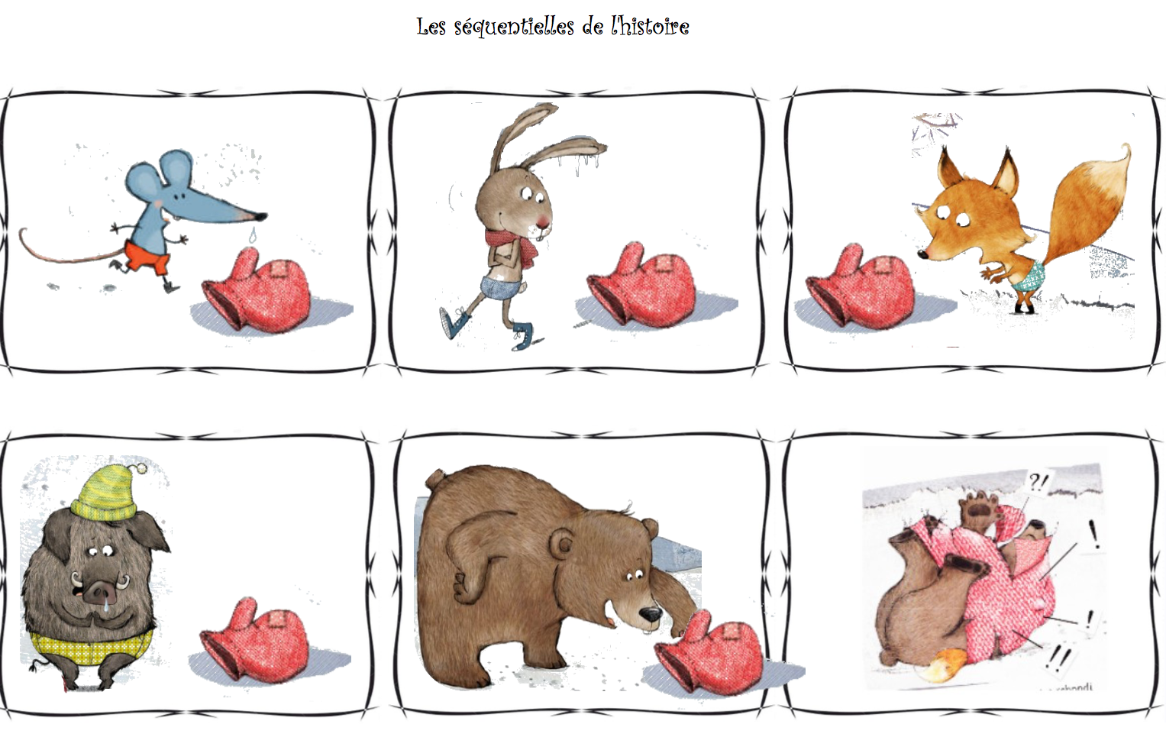 |  | Diverses images
Commencer à réfléchir sur la langue et acquérir une conscience phonologique | 1 | Enrichir le vocabulaire | l’école  Apprentilangues : les contes  Cartes de nomenclature  Exemples : la recette, les contes de randonnée |  | Divers jeux  https://apprentilangue.jimdo.com/vocabulaire/moyenne-section/thème-5-les-contes/  http://biboucheenclasse.blogspot.com/2018/12/le-petit-bonhomme-de-pain-depice.html  http://www.nurvero.fr/la-moufle-a119640514
 |  | Acquérir et développer la syntaxe | Les mots des positions | Dictée spatiale  à l’aide du jeu :  Spacio –Djeco  Jeu Logikville Asmodée | Les mots de l’espace  Pioche aux positions  http://ekladata.com/K3zFKjOZeHHr3Ngyhl14Ie5Gy1A.pdf  Schématisation et verbalisation  T’es où toi ?  http://ekladata.com/EjdhE2fbCnpNhozbRVibiGPR1eo/t-es_ou_toi_lightcolor.pdf
 |  | Acquérir et développer une conscience phonologique | Repérer syllabe finale d’un mot  Repérer une syllabe dans un mot  Identifier la même syllabe dans des mots différents | 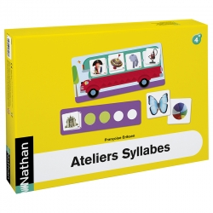 | Loto des syllabes finales  Les deux font la paire  Mémory des syllabes finales  Domino des syllabes finales  http://outilsmaternelle.eklablog.com/jeux-phonologie-syllabes-finales-p831366  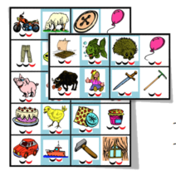  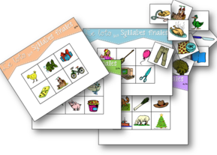  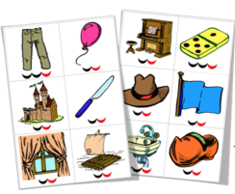  Repérer la syllabe volée  https://data.over-blog-kiwi.com/0/96/55/91/20170810/ob_13dea3_le-voleur-de-syllabes.pdf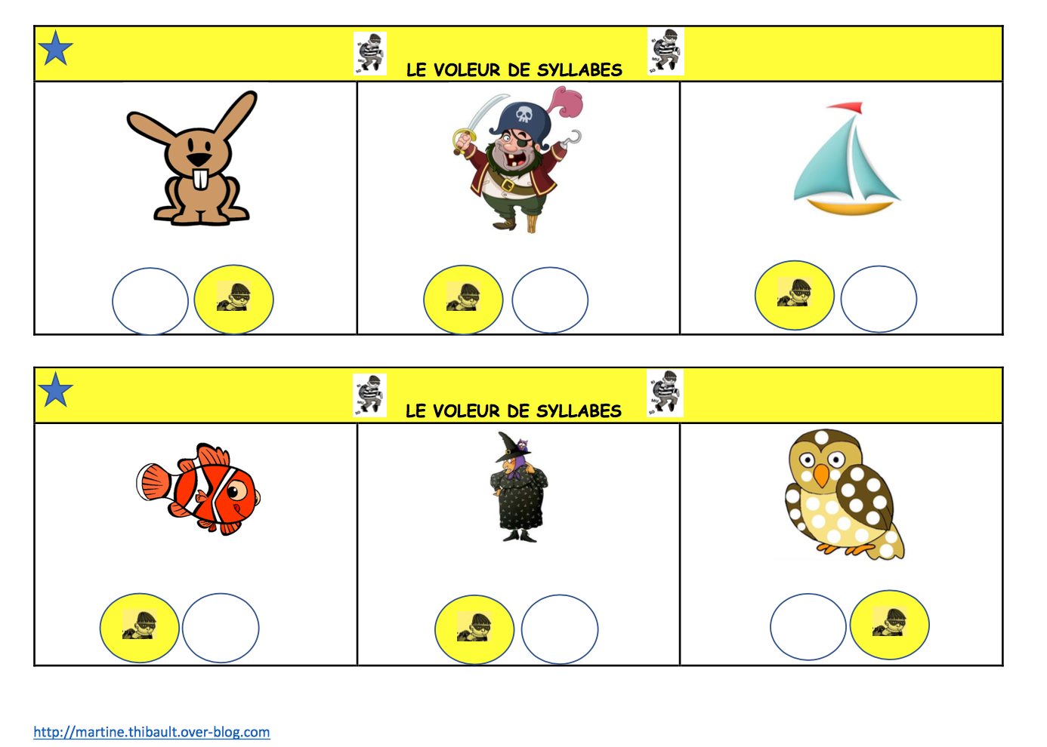  https://data.over-blog-kiwi.com/1/17/28/84/20200525/ob_9cf922_mdz-dominos-syllabes-fin-et-attaque.pdf  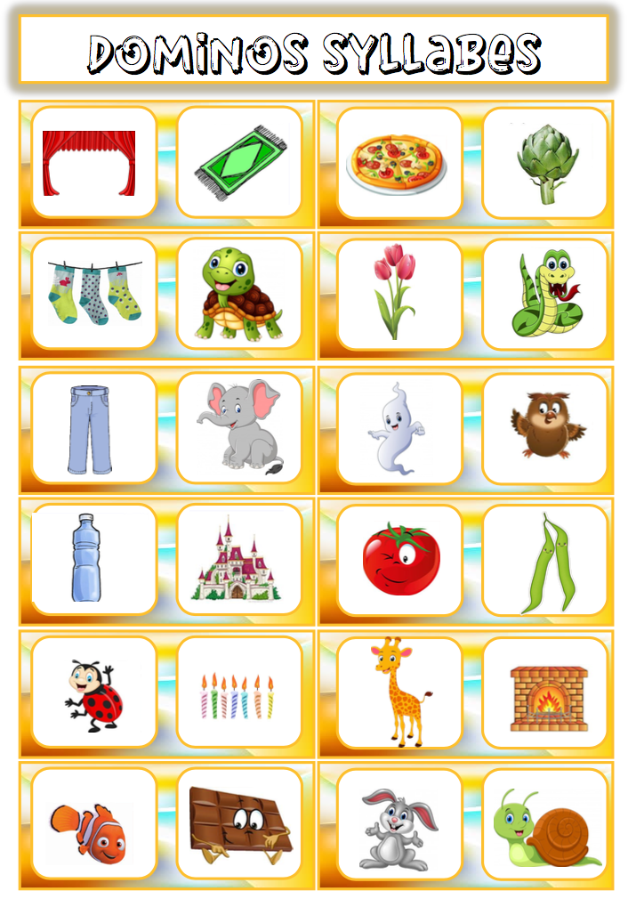
Lecture et compréhension de l’écrit | 1 | Découvrir le principe alphabétique | Lettres capitales les + fréquentes | Lettres rugueuses capitales  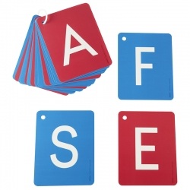  Magnatab  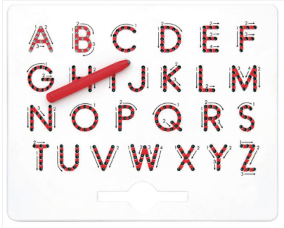  Lettres à fabriquer  Learning Ressources  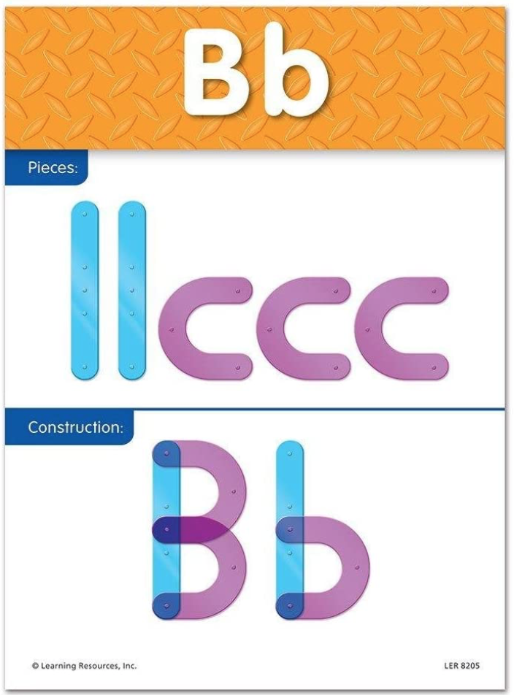  Tam Tam alphabet Niveau 1  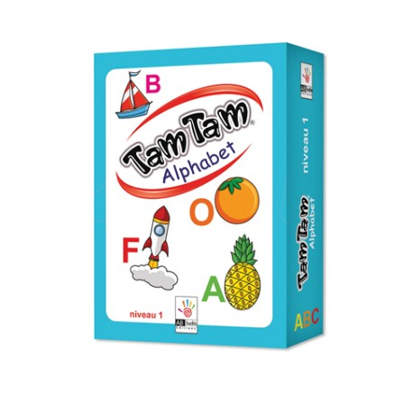 | Lettres capitales à modeler  https://laclassedelaurene.blogspot.com/2015/10/fiches-lettres-pate-modeler.html  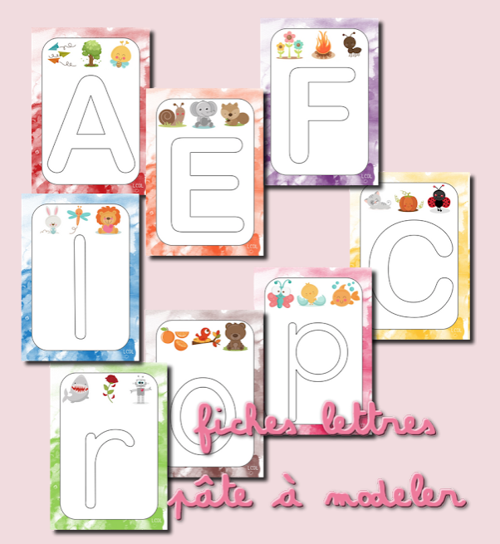  Geoplan Alphabet  https://www.ecoledecrevette.fr/geoplans-a127724786/  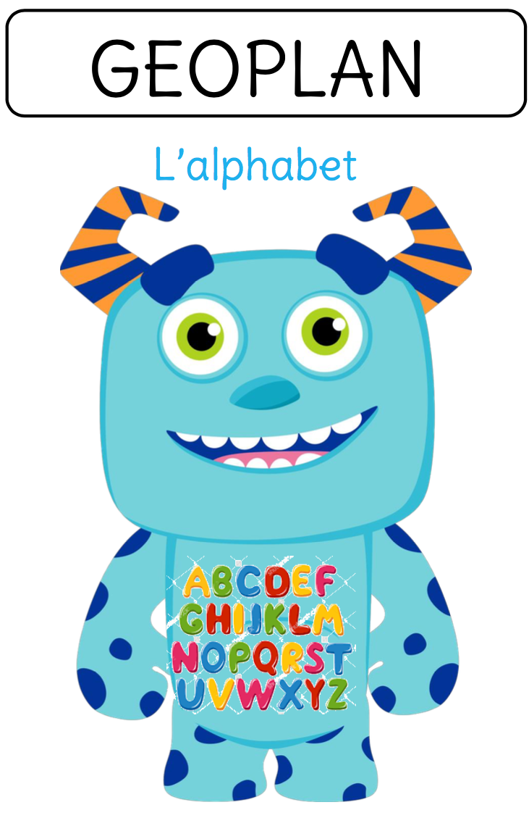 | Application  Serpodile  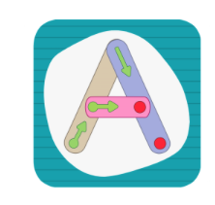
Ecriture | 1 | Commencer à écrire tout seul | Formes de base | Pistes graphiques Nathan  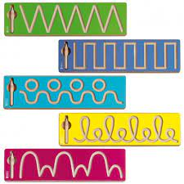  Pistes graphiques Capitales  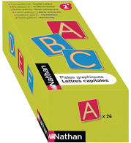 |  | Application  Serpodile
Delphine Grasset

